身心障礙相關之特殊需求領域課程綱要應用示例
科 目 |  | 社會技巧 | 設 計 者 | 楊曉菁、曾閩美、王智立、陳立珣、王惠玉、謝函穎、蔣育坪、辜立群
單元名稱 |  | 輸了怎麼辦 | 實施方式 | □單科  ■融入( 綜合 )領域/學科
教學時間 |  | 1 節（ 40分 ） | 教學對象 | 階段：■國小□國中□高中  障礙類別：  三至四年級學習能力無缺損或輕微缺損學生
設計理  念  與  教材分析 | 一、編製目的:  社會技巧為社會能力的一部份，而社會能力中包含適應行為、社會技巧與同儕接納；本小組成員教學經驗與背景主以情障或自閉症巡迴班、資源班為主，教學經驗中發現這些孩子其社會技巧習得能力偏弱、缺乏情境轉換能力，預期未來面對社會群體或許將構成適應方面的影響。同時，亦因情障或自閉症學生於融合班級時，顯現於情緒控制，或衍生自人際衝突、行為問題等，故教導其因應情境變化，習得人際問題解決能力是重要課題。  目前關於認知能力的指導與教學課程，相對於特殊需求學生之社會技巧領域之應用充裕，故小組成員期冀經由本次教材研發及學者專家之建議，欲結合教學經驗、尋求並思索建立一套模組，俾利供未來社會技巧教材教法之運用，也能提昇此領域的教學效益。  二、編製特色:  透過教師或學生蒐集經驗中的情境問題，並以小組方式以各情境中衍生的主要問題，討論於各種不同「處己」、「處人」及「處環境」等面向下，經由戲劇表現與投射讓成員參與其中，習得如何應變並由預期可能的結果調整、修正外在行為。此係運用戲劇治療原理，採團體共同作活動，讓活動中的隱藏對象能在面對各種轉捩點時，經由演繹與詮釋，將行為調整為預期且期待的良好結果。此亦符應1979年英國戲劇治療學會（The Institute of Dramatherapy）所指出之戲劇治療目的之一：透過戲劇化，演練「生命與社會技能」(life and social skill)。  三、教材分析:  本單元名稱為「輸了怎麼辦」，選擇這個題材進行教學，主要是因為在教學現場中，自閉症學生及情緒行為障礙的學生容易在課程活動中，因為過度在乎輸贏的結果而出現過當情緒反應，因此希望藉由課程中觀賞影片及一紙書學習單的引導，帶領學生去討論、思考遇到活動結果不如己意時，應該如何反應。  原本課程設計主要以普通班中有特教生之融合課程，但也可運用於資源班小組教學，本份教案即以資源班小組教學為示範。
學生能力分析 | 1.張生是一位自閉症重度個案的小一男生，之前在醫院施測為學前且剛被提報為特殊生。經過教學後發現個案的能力漸漸進步當中，且記憶力非常好，認識字的能力可達到三年級程度，國語、數學的認知能跟上班上程度，但是口語表達中等，有時候會說一些非情境的話語，如：蛇來了、蛇來了，或是虎鯨虎鯨，答非所問。下課與同儕互動很弱，常自己在班上繞教室走來走去，或是做一些自我刺激的動作，如：拿罐子一直旋轉看，同時個案有時會有一些固著點，如：老師因為公假調整課務，雖已事先預告，但是還是轉換困難，且哭說要回去原班，老師要陪他回原班他又不肯，因為他又很想上資源班的課；似乎如同電腦當機一般，他無法進行判斷要選擇哪一個。有一次奶奶較慢叫其起床，導致上課快遲到，也出現兩難的局面。對於資源班上社交課玩遊戲的輸贏，有時自己喜歡的桌遊就會堅持要贏，輸了會哭哭鬧鬧說：「我必須要走、我必須要走！」所以這堂課希望他能了解，對於自己喜愛的遊戲輸了如何因應。  2.楊生智力正常，自閉症中度二年級的學生，口語表達很清楚，但是無法理解較深入性的描述。上課常問老師非情境的問題，如：「老師下午要去哪裡玩？」記憶力很好，尤其對於幾年幾月幾日，似乎是可以完整的記憶，某天老師說下星期四，老師還會來上課，他就會說老師不要來，因為是2月28日放假…等。至於個案行為似乎較好動，偶而會用手去揮到他人，也會不經意將桌上東西弄到地上，另常亂畫亂寫課本。楊生較自我中心，問題解決能力也較弱，想與人互動，但是方式不對，導致下課時常常一個人玩。情緒的表達以及專注力可能需要再多訓練，對於失敗的接收度較低，若是輸了或是被罵，整天情緒會很不穩，會想要大叫，也會將鉛筆弄斷。上這節課主要讓他可以了解輸了怎麼辦，或是想出更好的方法使自己情緒轉移。  3.許生智力為中上，手冊拿自閉症輕度，是位口語能力很好的女生。個案與同儕相處尚可，但是情緒張力很大，常遇到問題或是他自己過不了的點就會哭很久，如：考試若是考不好就會衝出去教室哭；某次他當值日生，老師急著上課就將黑板擦了，個案就哭說老師搶她工作，害她沒工作；或是有一次被科任老師說沒有用功就要被罰不能下課，許生就打自己的嘴巴，一邊哭一邊說：「這樣老師高興了吧! 」玩桌遊或是遊戲沒有得第一就會很沮喪哭泣，在家也常會賴皮，挫折忍受度低，可能是因為家中只有一個孩子，所以比較自我中心。許生似乎對於畫畫很喜歡且有天賦，老師在她有情緒時，也會讓她盡情地畫畫紓壓。綜合上述，個案對於自己要求很高，且在乎輸贏，因此上這堂課希望她能了解輸了可以怎麼因應。
核心素養 | 1.特社-E-A1具備辨識、表達與處理正負向情緒的能力，促進身心健全發展。  2.特社-E-A3具備認識自我與接納自己優弱勢的能力，因應日常生活情境。  3.特社-E-B1具備運用簡單的「聽、說、讀、寫、作」的語言技巧，和非語言的線索與人進行溝通。  4.特社-E-B2具備運用科技資訊的基本素養，感知科技對個人的影響。  5.特社- E-B3具備欣賞藝術創作，促進多元感官發展與美感體驗的能力，培養到轉移注意力與心情的能力。  6.特社-E-C1具備理解道德與是非判斷的能力，並遵守學校基本規範與法律的約束。
學習表現 | S-E2-1處理情緒的技巧  S-E2-1-2能分辨自己複雜的正向或負向情緒與強度（如：幸福、輕鬆、驕傲、得意、羨慕、滿足、嫉妒、煩惱、恐慌、擔憂、焦慮、後悔、 孤單、懊惱、委屈、厭煩等）。  S-E2-1-3能表達自己複雜的正向或負向情緒。  S-E2-3自我效能  S-E2-3-3能嘗試使用策略解決自己的問題。  S-E2-3-4接納自己行為的後果（如：做錯事能接受處罰）。  P-E2-1訊息解讀  P-E2-1-1能解讀他人言語溝通的情緒和目的（如：雙關語或嘲諷）。  P-E2-1-2能解讀他人非言語溝通的情緒和目的（如：姿勢或表情）。  P-E2-2基本溝通技巧  P-E2-2-1能依情境表達自己意見。  P-E2-3人際互動技巧  P-E2-3-5能適當表現被團體接受的行為。  E-E2-1學校基本適應技巧  E-E2-1-2能在課堂或小組討論表達自己的意見。  E-E2-1-3能在小組中與同學分工合作完成自己分內的工作。  E-E2-1-4能在傾聽他人說話適時以身體動作或口語回應（如：點頭或以嗯、喔表示對說話內容的回應等）。  E-E2-1-6能在遇到困難時，具體說明需要的協助（如：我不知道這一題要如何列式，請你教我）。
學習內容 | I-E2-1處理情緒技巧  I-E2-3自我效能  II-E2-1訊息的解讀  II-E2-2基本溝通技巧  II-E2-3人際互動技巧  III-E2-1學校基本適應技巧
教學  目  標 | 1.能依情境回答問題。  2.能在小組中與同學分工合作完成自己分內的工作。  3.能選擇處理問題的方式。  4.能接受問題處理後的結果。

學習表現及內容 | 教學活動 | 教學資源 | 時間 | 評量方式
E-E2-1-3  E-E2-1-6  III-E2-1  S-E2-1-3  S-E2-3-3  P-E2-1-1  P-E2-1-2  P-E2-2-1  P-E2-3-5  E-E2-1-2  E-E2-1-4  I-E2-1  I-E2-3  II-E2-1  II-E2-2  II-E2-3  III-E2-1  S-E2-3-4  P-E2-1-1  P-E2-1-2  E-E2-1-4  I-E2-3  II-E2-1  III-E2-1 | 壹、準備活動  1.說明今天上課的流程，請學生等等要注意觀察影片中的內容，並告知學生要成為小偵探，幫助影片中的小朋友發現問題、協助解決他們所出現的困難，最後記錄在一紙書中。  2. 發下一紙書並說明製作方式。  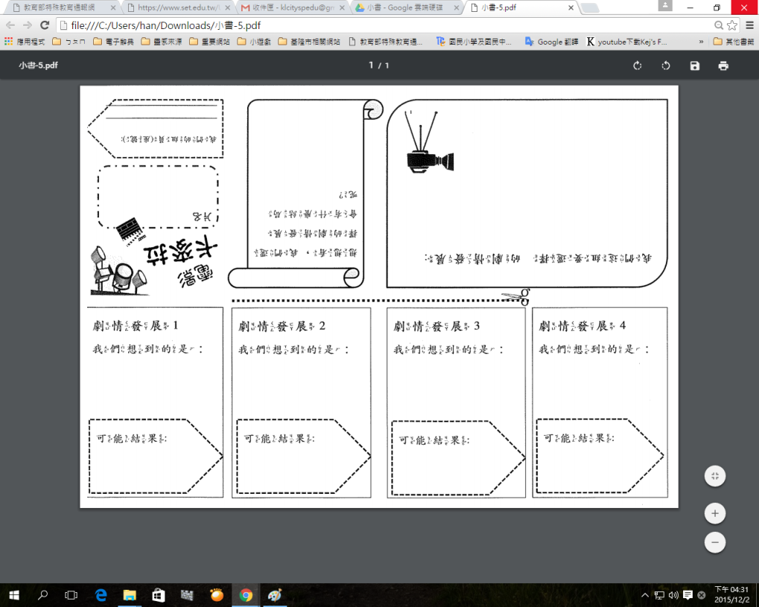  註：先將紙對摺出8格，再按照虛線剪紙，最  後摺出一紙書 (詳情可參閱編製說明)。  貳、發展活動  1.播放影片-輸了怎麼辦的情境篇  ◎片名：輸了怎麼辦  ◎劇情：下課時，小朋友很開心的要玩桌遊「搶救蜜蜂」，決定玩遊戲的順序後，大家開心地玩遊戲。當大家玩到一半時，沒想到有一位小朋友不小心把桌遊弄倒了。想想看，如果你是遊戲中的小男生，你會怎麼做呢?  2.老師請學生們說出看到影片中出現什麼樣的狀況，學生自由發表如果遇到同樣的狀況會怎麼解決。  3.老師播放影片中的四個解決方法。  4.依照四個影片播放的順序，老師帶著學生逐一再看一次影片內容，請學生在看完影片後寫下影片中的解決方式，並把這樣的解決方式有可能會有什麼結果記錄下來。  (1)行為一:都是你害的  (2)行為二:不公平  (3)行為三:再來玩一次  (4)行為四:沮喪難過  5.老師帶著學生一起討論影片中的解決方式，並請學生分享認為會出現什麼結局。  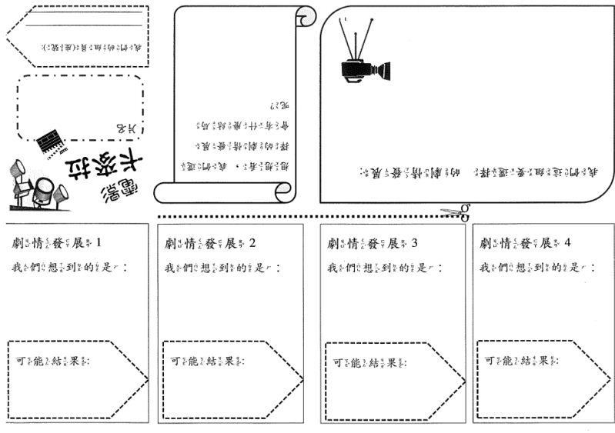  填寫劇情發展可能出現的結果  *。  参、綜合活動  1.請學生選擇如果你和影片中的小朋友遇到一樣的問題，你會選擇哪種解決方式，記錄在一紙書上，並想像會有什麼結局並記錄。  2.學生發表最後的選擇與結局。  3.教師總結：不給予價值評斷，只提醒學生這個情境可能會出現在什麼樣的地方，希望學生下次遇到同樣問題時，可選擇出最適當的解決方式。  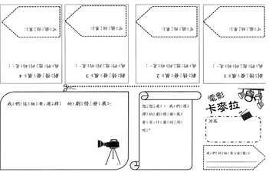  填寫  選擇的劇情發展  填寫  想像的劇情結局  ～本節結束～ | 剪刀、一紙書  老師事前準備播放影片器材  一紙書  一紙書  一紙書 | 5  5  3  3  3  3  3  5  5  5 | ◎學生能依照製作方式完成一紙書。  ◎學生能依情境表達自己的意見。  ◎學生能在課堂或小組討論表達自己的意見。  ◎學生能接受所選的解決問題方式與後果。
  張 | 楊 | 許
  張 | 楊 | 許
  張 | 楊 | 許
  張 | 楊 | 許

